- 以下高危因素下拉列表中需增加一个方框选项：“ □其它： ” 横线上录入文字内容。

一类中：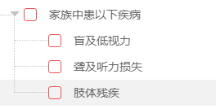

二类中：
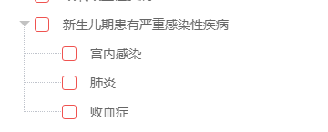

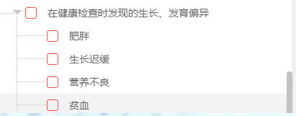

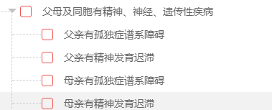

三类：

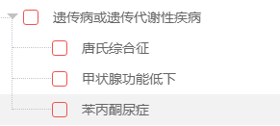

- 在“信息统计”中增加体检记录查询
在体检记录查询中能查询并导出某个时间段内随访儿童的体检明细，包含身高、体重、头围、异常体征等记录

